Educación para el trabajo

“Elaboramos el prototipo de la idea-solución”

**(SEMANA 36)**

¡Hola! Te saluda Sebastián, comenzamos con la **Actividad 4** de la **Experiencia de Aprendizaje 9**, trabajaremos con el objetivo de elaborar un prototipo de plantilla para que los emprendedores de nuestra localidad vendan sus productos por las redes sociales.

**En esta actividad:**

* 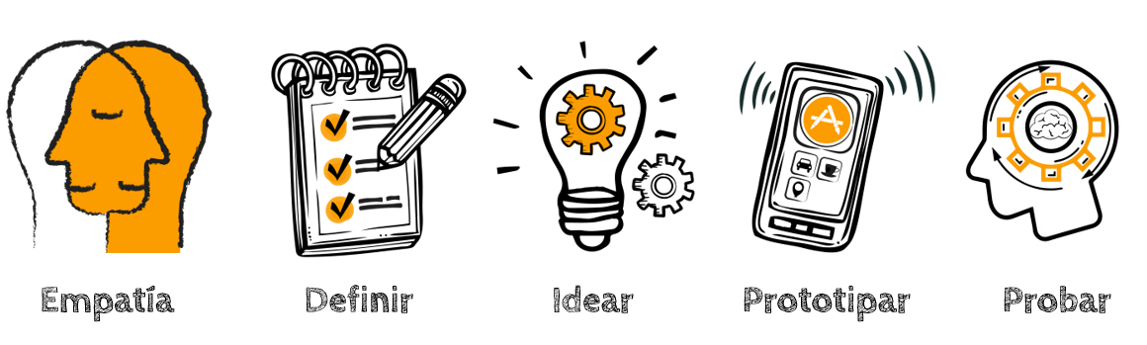Vamos a ‘**Prototipar’** la idea-solución seleccionada, a través de dibujos en 3D como bocetos simples a lápiz.

Materiales para prototipar

Para elaborar un prototipo, el material que se emplea es variado. Eso depende de qué tipo de prototipo se desee hacer. En esta ocasión, puedes usar simplemente una hoja y un lápiz para hacer bocetos; también puedes elaborar una maqueta con material de reúso como cartón, cartulina u otro.

En esta ocasión, prototiparemos las plantillas para vender nuestros productos a través de las redes sociales. El prototipo consistirá en bocetos de las pantallas. Elaborar bocetos es pensar visualmente, y facilita nuestra creatividad e imaginación. Además, nos enseña a comunicar mejor nuestras ideas con una representación básica hecha a mano alzada, empleando lápiz y papel.

Tomemos en cuenta que…

Los bocetos tienen las siguientes características:

* Se trabajan a mano alzada.
* Se emplea solamente lápiz (no pincel ni colores, etc.)
* El boceto tiene proporción, pero no se ponen las medidas.
* Para bocetear no se deben utilizar instrumentos de dibujo (regla, compás, etc.).

Nos dieron un ejemplo de cómo hacer el boceto, es tan sencillo como esto:

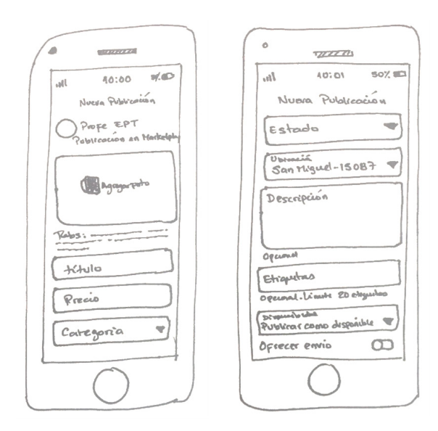

Como te mencioné en la actividad anterior, debes escoger tu idea ganadora que seleccionaste cuando puntuaste todas las ideas en un cuadro, y respecto a la idea ganadora, debes hacer un boceto o prototipo según tu idea seleccionada.

**Competencia**: Gestiona proyectos de emprendimiento económico o social.

|  |  |  |  |
| --- | --- | --- | --- |
| Criterios de evaluación | Lo logré | Estoy en proceso | ¿Qué puedo hacer para mejorar? |
| Apliqué habilidades técnicas al prototipar por medio de bocetos de plantillas para vender productos por las redes sociales. |  |  |  |

Espero que este documento te haya resultado útil :’3 ¡Nos vemos en la siguiente actividad!

**Sebastián Durand**

Educación para el trabajo

“Evaluamos el prototipo e incorporamos mejoras para obtener el prototipo-solución”

**(SEMANA 37)**

¡Hola! Te saluda Sebastián, comenzamos con la **Actividad 5** de la **Experiencia de Aprendizaje 9**, trabajaremos con el objetivo de elaborar un prototipo de plantilla para que los emprendedores de nuestra localidad vendan sus productos por las redes sociales.

**En esta actividad:**

* Vamos a ‘**Probar’ o ‘Evaluar’** el prototipo realizado, a través de la técnica de malla receptora de información.

Aplicamos la técnica de la malla receptora de información

Ya antes hemos trabajado con esta malla, son cuadro cuadros que debes dibujar y completar según sus requerimientos y según lo que hayas recibido de información del usuario que evaluó tu prototipo.

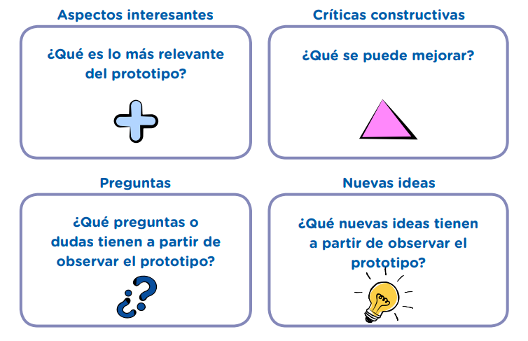A continuación, observa la siguiente imagen y el ejemplo.

**Ahora te toca a ti.** Es momento de evaluar nuestro prototipo con la participación de las(os) usuarias(os). De no ser posible (considerando el contexto de pandemia), podemos pedir que nuestros familiares colaboren con la evaluación.

**Elaboramos el prototipo mejorado.** ¡Genial! Ya con el feedback recibido, es necesario compartir las impresiones y los aprendizajes con nuestro equipo o familia para analizar y discutir sobre las mejoras que le daremos al prototipo. A partir de ello, elaboramos el prototipo-solución. ¡Vamos, sí podemos!

(Según el ejemplo que fuimos trabajando…)

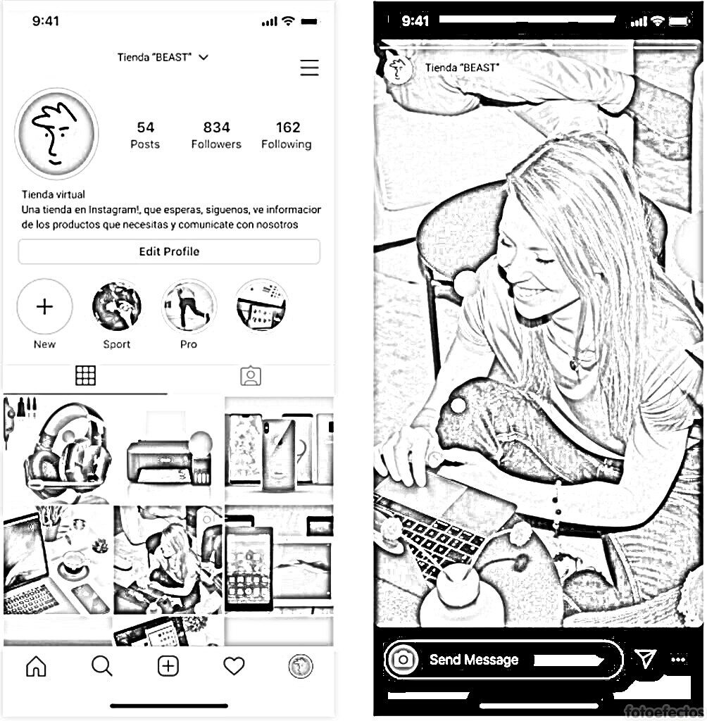En mi caso, la idea ganadora fue la idea 4: Usar Instagram para realizar la venta de los productos e hice los bocetos así, disculpa más bien ando viendo el documento anterior de EPT y veo que no subí las imágenes :´

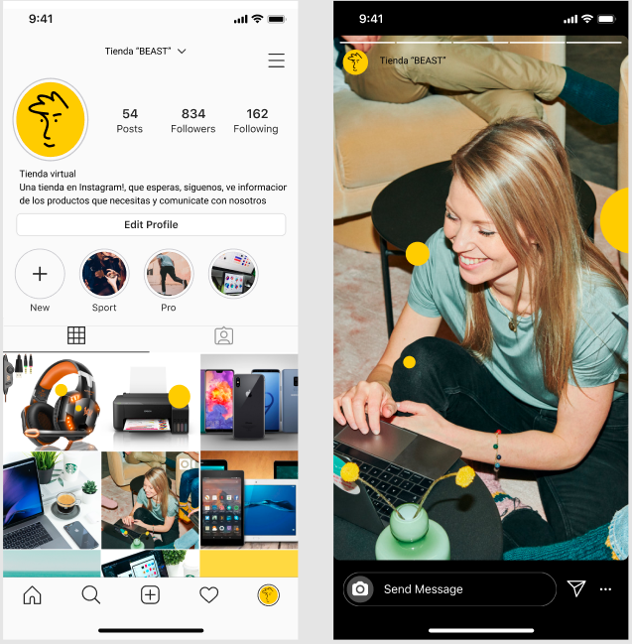Bueno, en si lo presento así, porque lo pidieron en boceto, pero si deseas la imagen original te la dejo abajo ;´)

Ya presentado el boceto, lo revisaremos en el siguiente cuadro mediante la técnica Malla receptora de información, como se dijo anteriormente

|  |  |
| --- | --- |
| El prototipo es excelente  Se ve muy original  Las publicaciones están en buena foto HD  Aspectos interesantes | Además de las imágenes, deberían realizar votos, o textos para saber que es lo que quieren los clientes  La letra debe mejorar.  Críticas constructivas |
| Preguntas  ¿Es un buen producto?  ¿Se venderá a bajo precio? | La página debe tener votos o textos en opinión al público  Nuevas Ideas |

Evaluamos nuestros avances

**Competencia**: Gestiona proyectos de emprendimiento económico o social.

|  |  |  |  |
| --- | --- | --- | --- |
| Criterios de evaluación | Lo logré | Estoy en proceso | ¿Qué puedo hacer para mejorar? |
| Evalué el prototipo con la participación de los usuarios y lo mejoré a partir del feedback recibido. |  |  |  |

Espero que este documento te haya resultado útil :’3 Con eso terminamos toda esta Experiencia y todo este año escolar con EPT, espero realmente lo culmines con éxito, muchas bendiciones y feliz navidad nwn

**Sebastián Durand**